# BAB III

**METODE PENELITIAN**



## Bahan/Data

Bahan/data yang dibutuhkan pada penelitian ini adalah data sekunder yaitu data yang diperoleh dengan mempelajari referensi yang berkaitan dengan penelitian yang dilakukan.

## Peralatan

Peralatan yang digunakan untuk mendukung penelitian ini terbagi menjadi dua, antara lain perangkat keras dan perangkat lunak.

### Perangkat Keras

Perangkat keras yang digunakan dalam penelitian ini yaitu, satu unit laptop dengan spesifikasi sebagai berikut :

|  |  |  |
| --- | --- | --- |
| Prosesor | : | Intel Core i3 500U |
| Memori | : | 4GB DDR3L |
| Penyimpanan | : | HDD 500GB |

### Perangkat Lunak

Perangkat lunak yang digunakan dalam penelitian ini antara lain :

|  |  |  |
| --- | --- | --- |
| Sistem Operasi | : | Windows 10 Pro 64 Bit |
| Web Server | : | XAMPP 7.1.9 |
| Text Editor | : | Visual Studio Code |
| Diagram Editor | : | DIA versi 0.97.2 |
| Browser | : | Google Chrome |

## Prosedur dan Pengumpulan data

Penelitian yang dilakukan ungtuk merancang sistem di peroleh dari pengamatan data-data yang ada. Tahap tahap yang dilakukan untuk penelitian guna perancangan secara terstruktur sebagai berikut:

* + - * 1. **Observasi**

Dengan mengadakan penelitian dan analisa terhadap proses pemilihan umum kepala daerah di Timor Leste, sehingga dapat di butuhkan aplikasi yang di rancang.

* + - * 1. **Studi Literatur**

Mempelajari referensi yang berhubungan dengan masalah yang di hadapi dalam perencanaan dan perancangan aplikasi yang akan dibuat.

## Analisis dan Rancangan Sistem

### Analisis Masukan

Masukan yang dibutuhkan dalam proses pengembangan sistem ini yaitu, data pasangan calon pilkada, data pemilih, data partai politik, dan data periode pemilu

### Analisis Proses

Analisis proses yang dilakukan pada sistem ini antara lain :

1. KPU menyiapkan data pasangan calon pilkada yang sudah mendaftar ke pihak KPU, data periode pemilu dan data pemilih, kemudian memasukkan data tersebut ke sistem.
2. Sistem menampilkan daftar pasangan calon pilkada yang akan dipilih dan informasi jadwal pemilihan.
3. Pemilih melakukan vote terhadap calon yang dipilih sesuai jadwal pemilihan yang sudah diinformasikan, dengan terlebih dahulu login menggunakan nik dan tanggal lahir.

### Analisis Keluaran

Keluaran yang akan dihasilkan dari sistem ini antara lain :

1. Informasi disisi pemilih diantaranya daftar pasangan calon pilkada, visi misi pasangan calon, partai politik pengusul dan jadwal pemilihan.
2. Informasi disisi pemilih yaitu hasil penghitungan suara sementara dan penghitungan suara akhir setelah periode pemilihan berakhir.
3. Informasi disisi kpu diantaranya daftar pemilih, data pasangan calon pilkada, data periode dan data partai politik.

### Diagram Konteks

Berikut adalah gambar diagram konteks yang digunakan. Dapat dilihat pada Gambar 3.1.

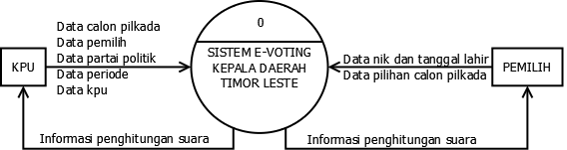

**Gambar 3.1 Diagram Konteks**

Gambar 3.1. memberikan gambaran tentang aliran data secara keseluruhan. Terdapat dua entitas yang memiliki akses terhadap sistem yang dibangun yaitu kpu dan pemilih. Sistem membutuhkan beberapa masukan yang diproses oleh sistem dan menghasilkan beberapa keluaran, berikut penjelasan masing-masing entitas.

1. **Pemilih**

Data yang dibutuhkan dari entitas pemilih adalah data NIK dan tanggal lahir yang digunakan untuk masuk kedalam sistem ketika akan melakukan vote calon, kemudian data calon yang dipilih*.* Entitas pemilih akan menerima output dari sistem berupa informasi hasil penghitungan suara.

1. **KPU**

Data yang dapat diinputkan oleh entitas KPU adalah data calon pilkada, data periode, data pemilih, data partai politik dan data akun kpu. Sedangkan entitas KPU akan menerima output dari sistem berupa informasi hasil penghitungan suara yang dapat dilihat pada halaman KPU.

### Diagram Alir Data Level 1

Berikut adalah gambar Diagram Alir Data Level 1 yang digunakan. Dapat dilihat pada Gambar 3.2.

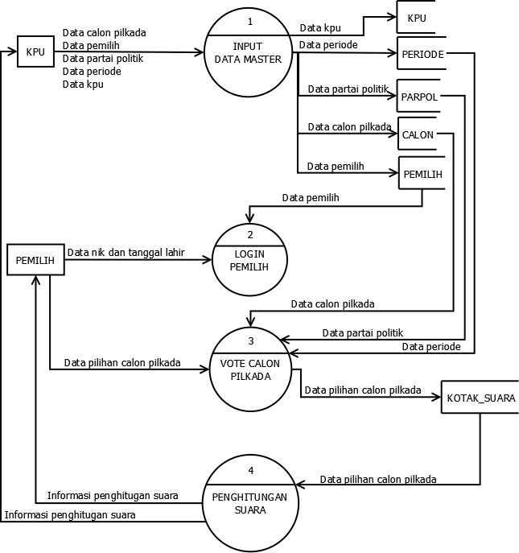

**Gambar 3.2 Diagram Alir Data Level 1**

Gambar 3.2 merupakan hasil uraian dari proses yang ada di diagram konteks dengan penjelasan sebagai berikut.

Proses 1 yaitu proses untuk menginputkan data master. Ada beberapa data yang harus diinputkan oleh kpu sebelum periode pemilihan berlangsung, yaitu data calon pilkada, data pemilih, data partai politik, data periode dan data akun kpu. Data yang diinputkan akan disimpan pada masing-masing tabel.

Proses 2 yaitu proses login ke sistem, inputan yang dibutuhkan untuk login yaitu berupa NIK dan tanggal lahir dari pemilih. NIK dan tanggal lahir yang diinputkan akan diverifikasi sesuai dengan data pemilih yang ada ditabel pemilih.

Proses 3 yaitu proses vote calon pilkada, setelah pemilih berhasil login pada proses dua, pemilih dapat melakukan vote calon pilkada dengan meng-klik tombol vote pada tampilan calon pilkada yang mau dipilih selama periode pemilihan berlangsung. Jika periode pemilihan belum dimulai atau sudah berakhir, maka tombol vote akan hilang dari tampilan calon pilkada.

Proses 4 yaitu proses penghitungan suara, selama periode pemilihan berlangsung, pemilih dapat melihat hasil penghitungan suara sementara melalui website. Untuk melihat hasil akhir penghitungan suara, pemilih dapat melihat hasil akhirnya secara langsung ketika periode pemilihan telah berakhir.

### Rancangan Basis Data

Berikut Rancangan Basis Data yang digunakan pada sistem ini.

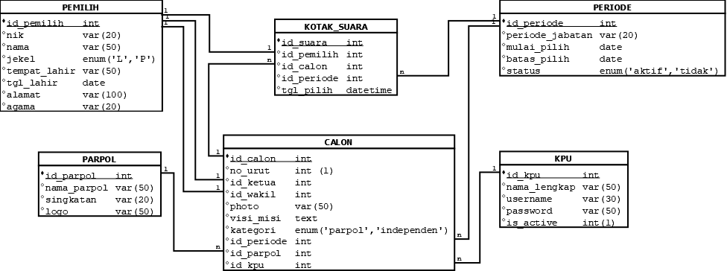

**Gambar 3.3 Rancangan Basis Data**

Ada enam tabel yang digunakan pada sistem ini, dengan fungsi antara lain :

1. Tabel pemilih digunakan untuk menyimpan data masyarakat yang memiliki hak pilih.
2. Tabel parpol digunakan untuk menyimpan data partai politik yang mengusulkan pasangan calon pilkada
3. Tabel calon digunakan untuk menyimpan data pasangan calon yang mengikuti pemilihan umum kepala daerah
4. Tabel periode digunakan untuk menyimpan data periode pilkada yang akan berlangsung.
5. Tabel kpu digunakan untuk menyimpan data akun kpu yang dapat mengakses ke halaman admin.

### Rancangan Masukan

Berdasarkan rancangan tabel yang telah dibuat, maka dapat dibuat beberapa rancangan masukan dari sistem ini, diantaranya.

1. **Rancangan Masukan Data Calon Pilkada**

Rancangan masukan data calon pilkada digunakan untuk memasukkan data calon pilkada yang akan disimpan ke tabel calon. Dapat dilihat pada gambar 3.4.

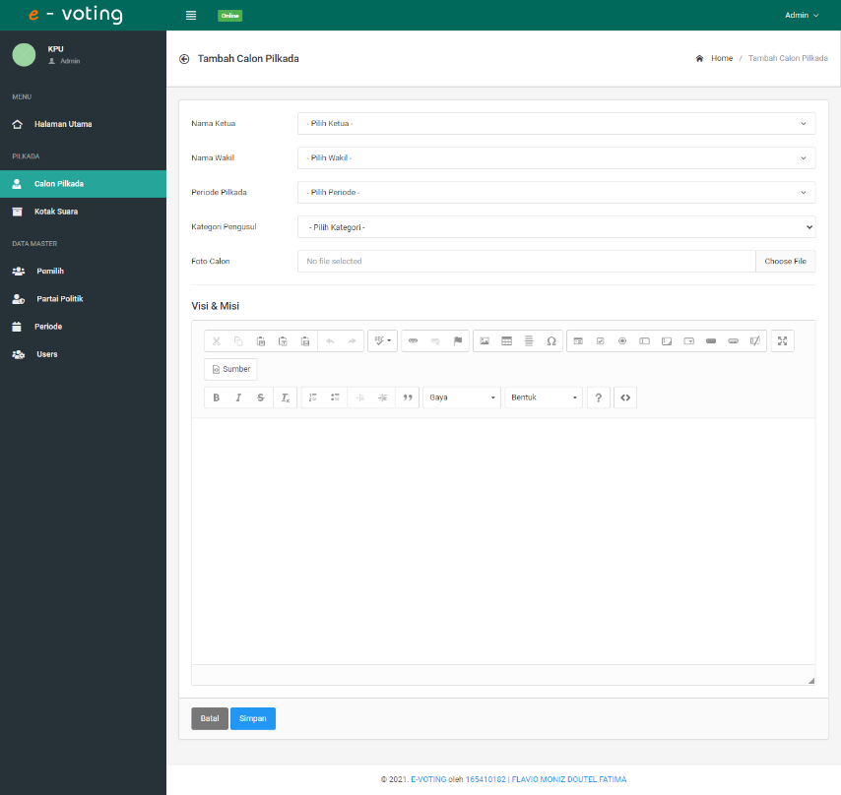

**Gambar 3.4 Rancangan Masukan Data Calon Pilkada**

1. **Rancangan Masukan Data Pemlih**

Rancangan masukan data pemilih digunakan untuk memasukkan data pemilih yang akan disimpan ke tabel pemilih. Dapat dilihat pada gambar 3.5.

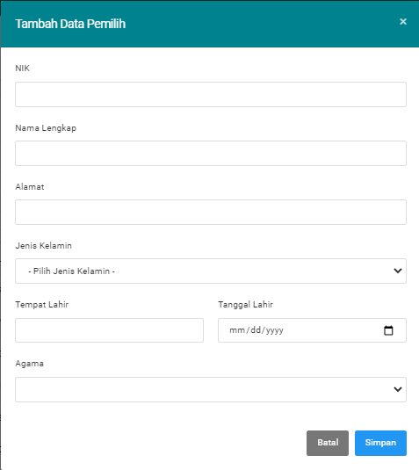

**Gambar 3.5 Rancangan Masukan Data Pemilih**

1. **Rancangan Masukan Data Partai Politik**

Rancangan masukan data partai politik digunakan untuk memasukkan data partai politik yang akan disimpan ke tabel parpol. Dapat dilihat pada gambar 3.6.

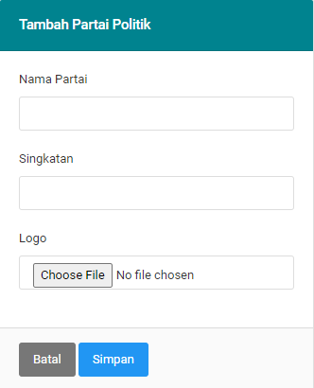

**Gambar 3.6 Rancangan Masukan Data Partai Politik**

1. **Rancangan Masukan Data Periode**

Rancangan masukan data periode digunakan untuk memasukkan data periode yang akan disimpan ke tabel periode. Dapat dilihat pada gambar 3.7.



**Gambar 3.7 Rancangan Masukan Data Periode**

1. **Rancangan Masukan Data Users**

Rancangan masukan data users digunakan untuk memasukkan data akun KPU yang akan disimpan ke tabel kpu. Dapat dilihat pada gambar 3.8.

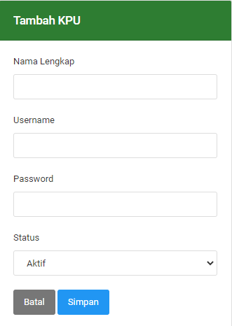

**Gambar 3.8 Rancangan Masukan Data Users**

### Rancangan Keluaran

Rancangan keluaran merupakan hasil pengolahan data yang ada pada sistem ini untuk menghasilkan informasi-informasi. Adapun beberapa rancangan keluaran dari sistem ini diantaranya.

1. **Rancangan Keluaran Data Calon Pilkada Disisi kpu**

Rancangan keluaran data calon pilkada digunakan untuk menampilkan daftar calon pilkada dari tabel calon disisi kpu. Dapat dilihat pada gambar 3.9.

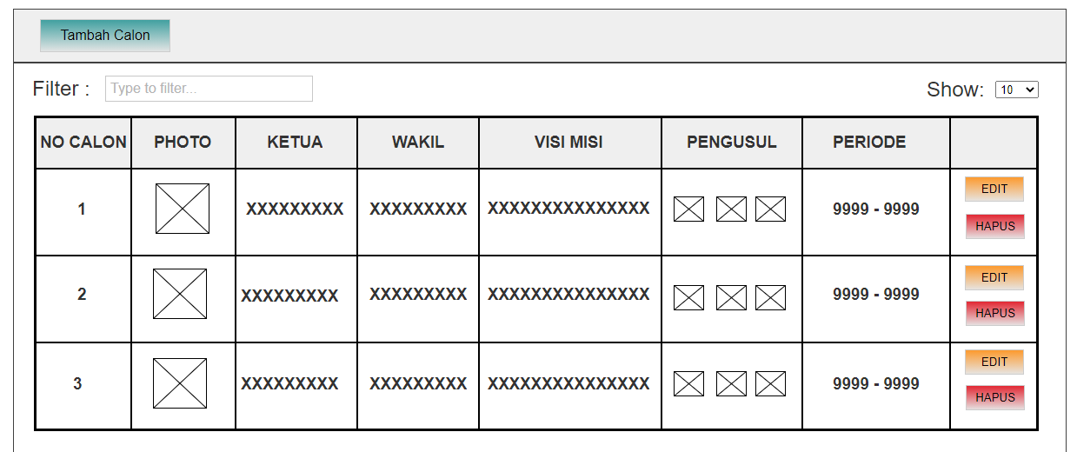

**Gambar 3.9 Rancangan Keluaran Data Calon Pilkada Disisi KPU**

1. **Rancangan Keluaran Data Partai Politik**

Rancangan keluaran data partai politik digunakan untuk menampilkan daftar partai politik. Dapat dilihat pada gambar 3.10.

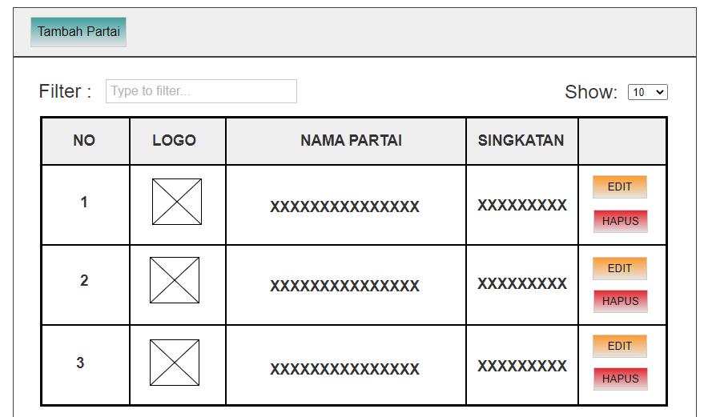

**Gambar 3.10 Rancangan Keluaran Data Partai Politik**

1. **Rancangan Keluaran Data Pemilih**

Rancangan keluaran data pemilih digunakan untuk menampilkan calon pemilih. Dapat dilihat pada gambar 3.11.

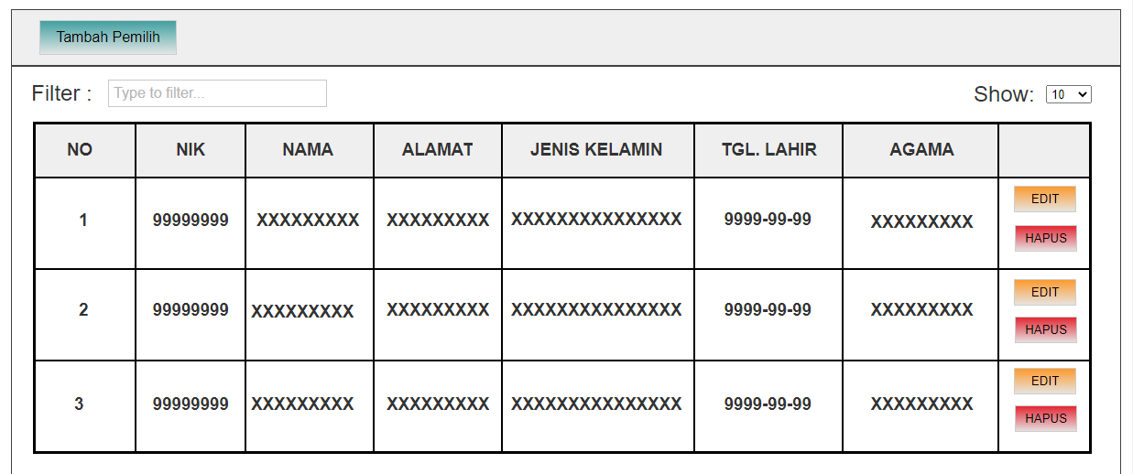

**Gambar 3.11 Rancangan Keluaran Data Pemilih**

1. **Rancangan Keluaran Data Calon Pilkada Disisi Pemilih**

Rancangan keluaran data calon pilkada ini digunakan untuk menampilkan daftar calon pilkada pada periode aktif pemilu disisi pemilih. Dapat dilihat pada gambar 3.12.



**Gambar 3.12 Rancangan Keluaran Data Calon Pilkada Disisi Pemilih**

1. **Rancangan Keluaran Hasil Penghitungan Suara**

Rancangan keluaran hasil penghitungan suara digunakan untuk menampilkan grafik persentase penghitungan suara calon pemilu yang sedang berlangsung. Dapat dilihat pada gambar 3.13.

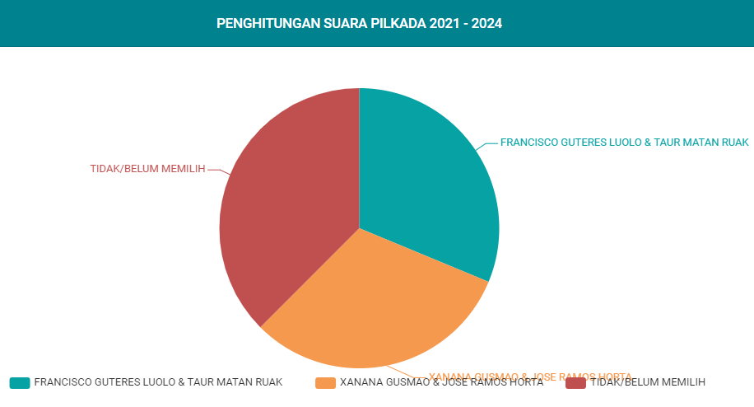

**Gambar 3.13 Rancangan Keluaran Hasil Penghitungan Suara**